ИУ5-61Б. Вариант 18. Цыпышев ТА
Настройка DSL

1. Цель работы
Данная работа направлена на закрепление теоретических знаний и развитие практических навыков проектирования сетей с использованием технологии Frame Relay. В ходе выполнения работы студенты приобретают практический опыт настройки DSL-сетей, создания VPN-туннелей, а также применения протокола IPSec для обеспечения безопасности передаваемых данных.

2. Необходимое оборудование
Для выполнения работы потребуется:
- Персональный компьютер;
- Программное обеспечение Cisco Packet Tracer версии не ниже 5.0 (рекомендуемая версия 8.0.1);
- Оборудование, поддерживающее технологию Frame Relay и настройку VPN.

3. Задание

Три маршрутизатора соединены последовательно по интерфейсу DTE. К маршрутизаторам R1 и R3, не связанным между собой напрямую, подключены локальные сети с количеством компьютеров равным А и В. К третьей сети через облако подключен один локальный компьютер через DSL модем. Настроить VPN канал между маршрутизаторами R1 и R3. Добиться пересылки пакетов между всеми локальными рабочими станциями.Настроить IPSec туннель между R1 и R3.

4. Требования
- IP-адресация:
  - Все сети должны содержать номер группы (например, для группы ИУ5‐61 адрес сети должен быть 192.161.1.1);
  - В IP-адресах необходимо указывать номер студента по списку (например, студент №7 группы ИУ5‐61 может использовать адреса 192.161.7.1, 192.161.57.1, 192.161.107.1 и т.д.).
- Группа и вариант:
  - Группа: ИУ5-61Б
  - Вариант: 18
  - Базовый IP-адрес: 192.161.18.1

5. Схема сети
Три маршрутизатора соединены последовательной топологией. Между R1 и R3 создается VPN-туннель. Локальные сети подключены к R1 и R3, а один компьютер подключен через DSL-модем.
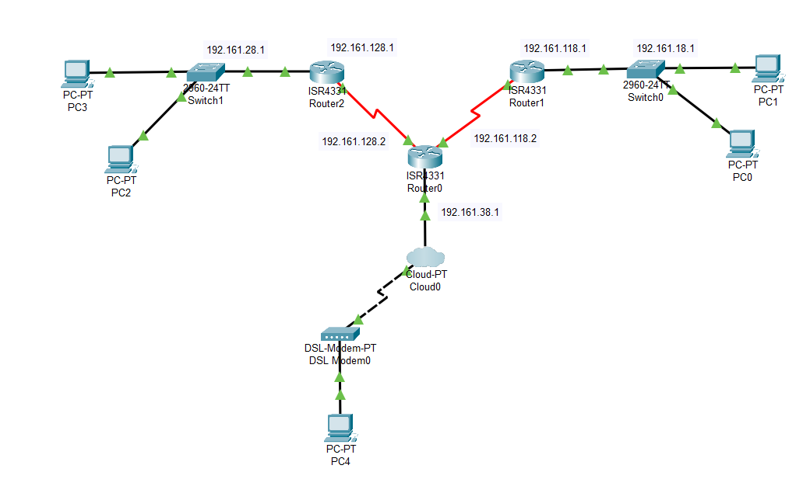

6. Аппаратное обеспечение
- Добавляем интерфейс NIM-2T к маршрутизатору:


7. Конфигурация маршрутизаторов

Маршрутизатор R0
- Настроены интерфейсы GigabitEthernet и Serial.
- Реализована статическая маршрутизация с указанием маршрутов для взаимодействия с другими сетями.
conf t
interface GigabitEthernet0/0/0
ip address 192.161.38.1 255.255.255.0
duplex auto
speed auto
no shutdown
exit

interface Serial0/1/0
ip address 192.161.128.2 255.255.255.0
clock rate 2000000
no shutdown
exit

interface Serial0/1/1
ip address 192.161.118.2 255.255.255.0
clock rate 2000000
no shutdown
exit

ip route 192.161.18.0 255.255.255.0 192.161.118.1
ip route 192.161.28.0 255.255.255.0 192.161.128.1

end
write memory

Маршрутизатор R1
- Подключение локальной сети с адресом 192.161.18.1.
- Подключение последовательного интерфейса для взаимодействия с R0 и R2.
- Реализована статическая маршрутизация с указанием маршрутов для взаимодействия с другими сетями.
conf t
interface GigabitEthernet0/0/0
ip address 192.161.18.1 255.255.255.0
duplex auto
speed auto
no shutdown
exit

interface Serial0/1/0
ip address 192.161.118.1 255.255.255.0
clock rate 2000000
no shutdown
exit

ip route 192.161.38.0 255.255.255.0 192.161.118.2
ip route 192.161.128.0 255.255.255.0 192.161.118.2

end
write memory

Маршрутизатор R2
- Подключение локальной сети 192.161.28.1.
- Конфигурация маршрутизации для взаимодействия с R0 и R1.
- Реализована статическая маршрутизация с указанием маршрутов для взаимодействия с другими сетями.
conf t
interface GigabitEthernet0/0/0
ip address 192.161.28.1 255.255.255.0
duplex auto
speed auto
no shutdown
exit

interface Serial0/1/0
ip address 192.161.128.1 255.255.255.0
clock rate 2000000
no shutdown
exit

ip route 192.161.38.0 255.255.255.0 192.161.128.2
ip route 192.161.118.0 255.255.255.0 192.161.128.2

end
write memory

8. Подключение через DSL-модем
Настроено подключение одного локального компьютера через облако DSL.
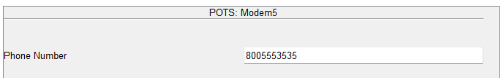
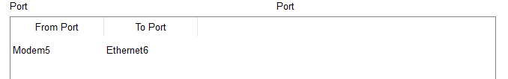

9. Тестирование сети
- Проверка соединения между всеми хостами в сети.
- Мониторинг трафика для проверки корректности маршрутизации.
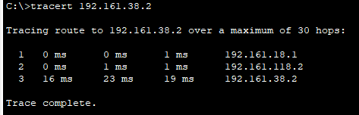

10. Настройка GRE-туннеля

На R1
- Создан маршрут для передачи пакетов через туннель.
- Настроен интерфейс Tunnel1 с MTU 1476, указаны источники и назначения туннеля.
ip route 192.161.28.0 255.255.255.0 68.68.68.1
interface Tunnel1
ip address 68.68.68.2 255.255.255.0
mtu 1476
tunnel source Serial0/1/0
tunnel destination 192.161.128.1
exit

На R2
- Аналогичная настройка туннеля с соответствующими IP-адресами.
ip route 192.161.18.0 255.255.255.0 68.68.68.2
interface Tunnel1
ip address 68.68.68.1 255.255.255.0
mtu 1476
tunnel source Serial0/1/0
tunnel destination 192.161.118.1
exit
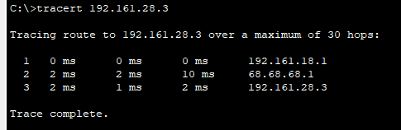

11. Настройка IPSec

На R1
- Создана политика безопасности ISAKMP с алгоритмами шифрования 3DES и аутентификации MD5.
- Определены параметры IPSec-транспорта и сопоставление с VPN-трафиком.
- Применена криптографическая карта на интерфейсе Serial0/1/0.
crypto isakmp policy 1
encr 3des
hash md5
authentication pre-share
group 2
exit

crypto isakmp key merionet address 192.161.128.1
ip access-list extended VPN-TRAFFIC
permit ip 192.161.18.0 0.0.0.255 192.161.28.0 0.0.0.255
exit

crypto ipsec transform-set TS esp-3des esp-md5-hmac
crypto map CMAP 10 ipsec-isakmp
set peer 192.161.128.1
set transform-set TS
match address VPN-TRAFFIC
exit

interface Serial0/1/0
crypto map CMAP
exit

ip route 192.161.28.0 255.255.255.0 192.161.118.2

end
write memory

На R2
- Аналогичная настройка с измененными IP-адресами.
- Определены маршруты для безопасной передачи данных.
crypto isakmp policy 1
encr 3des
hash md5
authentication pre-share
group 2
exit

crypto isakmp key merionet address 192.161.118.1
ip access-list extended VPN-TRAFFIC
permit ip 192.161.28.0 0.0.0.255 192.161.18.0 0.0.0.255
exit

crypto ipsec transform-set TS esp-3des esp-md5-hmac
crypto map CMAP 10 ipsec-isakmp
set peer 192.161.118.1
set transform-set TS
match address VPN-TRAFFIC
exit

interface Serial0/1/0
crypto map CMAP
exit

ip route 192.161.18.0 255.255.255.0 192.161.128.2

end
write memory

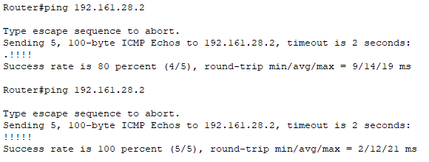
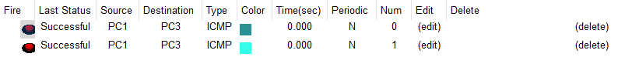
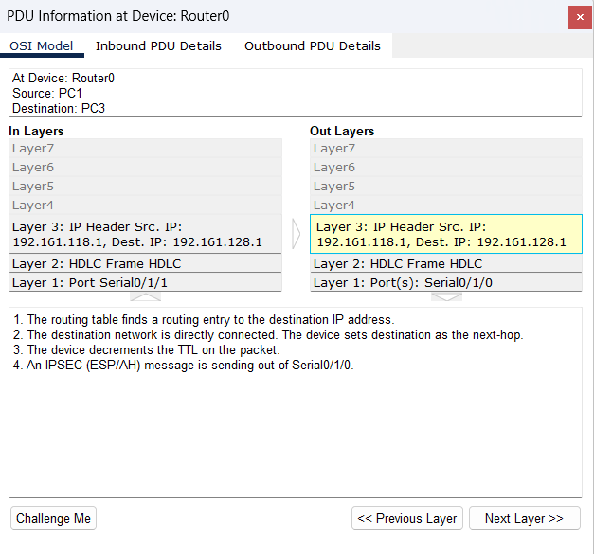

12. Итог
По завершении работы сеть должна обеспечивать:
- Полную связность между всеми локальными сетями;
- Защищенную передачу данных через VPN и IPSec;
- Корректную маршрутизацию трафика между всеми участниками сети.

